全国2011年4月高等教育自学考试
电力系统继电保护试题
课程代码：02302
一、单项选择题(本大题共15小题，每小题1分，共15分)
在每小题列出的四个备选项中只有一个是符合题目要求的。请将其代码填写在题后的括号内。错选、多选或未选均无分。
1.“四性”是对动作于跳闸的继电保护提出的基本要求，以下不属于“四性”要求的是( )
A.可靠性 B.灵敏性
C.灵活性 D.速动性
2.过电流继电器的返回系数( )
A.小于0 B.小于1
C.大于1 D.等于1
3.在中性点非直接接地电网中，由同一变电所母线引出的并列运行的线路上发生跨线异相两点接地短路时，采用不完全星形接线电流保护的动作情况是( )
A.有机会只切一条线路 B.有机会只切一条线路
C.100％切除两条线路 D.不动作即两条线路都不切
4.在中性点非直接接地系统中，线路上某点发生单相接地故障时，接在母线上的电压互感器二次开口三角侧的电压大小( )
A.当故障点距母线越近，电压越高 B.当故障点距母线越近，电压越低
C.不管距离远近，电压基本相同 D.与故障前电压相同
5.中性点不接地电网的接地保护中，无选择性的是( )
A.绝缘监视装置 B.零序电流保护
C.零序功率方向保护 D.纵联差动保护
6.反应相间短路的阻抗继电器采用0°接线方式，正确的是( )
A.${\overset{˙}{I}}_{A},{\overset{˙}{U}}_{\text{CB}}$ B.·$3{\overset{˙}{I}}_{0},{\overset{˙}{U}}_{A}$
C.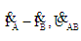 D.${\overset{˙}{I}}_{B},{\overset{˙}{U}}_{\text{CA}}$
7.对于相同整定阻抗的全阻抗继电器和方向阻抗继电器，以下说法正确的是( )
A.全阻抗继电器受过渡电阻的影响大 B.全阻抗继电器受振荡的影响小
C.方向阻抗继电器受过渡电阻的影响小 D.方向阻抗继电器受振荡的影响小

8.以下不属于构成输电线路高频通道的元件是( )
A.阻波器 B.电流互感器
C.结合滤波器 D.耦合电容器
9.高频闭锁方向保护有两个电流起动元件，灵敏度高的起动元件的作用是( )
A.用于起动发信 B.用于起动跳闸
C.用于判断短路方向 D.用于延时动作
10.变压器瓦斯保护的主要元件是( )
A.气体继电器 B.电流继电器
C.电压继电器 D.阻抗继电器
11.在Y，d11接线变压器纵差保护中，由于两侧TA型号不同，在差动回路中引起较大的不平衡电流，则此电流互感器的同型系数Kst取值应为( )
A.0 B.0.5
C.1 D.1.5
12.逆功率保护是为了防止以下哪种设备遭到损坏( )
A.发电机 B.汽轮机
C.励磁机 D.水轮机
13.在发电机纵差保护原理接线中，中线上装一个断线监视继电器，它是为了防止( )
A.电压互感器二次侧断线
B.TA二次侧断线后，外部发生故障时纵差保护误动作
C.内部故障电流过小
D.过电压
14.在发电机纵差保护不平衡电流表达式中，可靠系数K_{rel}取( )
A.0.13 B.1.3
C.13 D.130
15.应装设失磁保护的发电机容量为( )
A.1MW及以上 B.50MW及以上
C.100MW及以上 D.300MW及以上
二、填空题(本大题共23小题，每小题1分，共23分)
请在每小题的空格中填上正确答案。错填、不填均无分。
16.当电力系统发生故障时，继电保护装置的基本任务是_________。
17.灵敏性是指在设备的被保护范围内发生金属性短路时，保护装置应具有的_________。
18.当元件(或线路)的主保护拒动时，由本元件(或线路)的另一套保护来实现后备，则称之为_________。
19.继电保护装置一般由测量部分、_________和执行部分组成。
20.使电流继电器动作的最小电流称为_________电流。
21.当限时电流速断保护与下一条线路无时限电流速断保护配合时，动作时限应为_________秒。
22.从继电保护的角度来看，电力系统的最大运行方式是指通过所研究保护装置的短路电流为_________的运行方式。
23.为提高两相不完全星形接线电流保护的灵敏度，通常采取在中性线上增设一只_________的方法。
24.定时限过电流保护越靠近电源侧，动作时限越_________。
25.功率方向继电器只加电压时的潜动，称_________。
26.变压器低压侧无电源时，为提高零序保护的灵敏性，变压器中性点应_________运行。
27.中性点经消弧线圈接地系统中，消弧线圈的补偿方式有_________、欠补偿和过补偿方式。
28.中性点非直接接地电网中，若发生单相接地故障，_________接地后继续短时运行。
29.整定阻抗是指_________到保护范围末端的线路阻抗。
30.若阻抗继电器的接线方式是${{\overset{˙}{U}}_{A}、{\overset{˙}{I}}_{A}+\text{K3 \{}\overset{˙}{I}}_{0}；{\overset{˙}{U}}_{B}、{\overset{˙}{I}}_{B}+K$·$3{\overset{˙}{I}}_{0};{\overset{˙}{U}}_{C}、{\overset{˙}{I}}_{C}+K$·$3{\overset{˙}{I}}_{0}$;则可反应_________短路。
31.当正方向出口发生三相短路时，方向阻抗继电器_________死区。
32.阻抗继电器的最小精确工作电流用以保证将阻抗继电器动作阻抗的误差限制在_________以内。
33.在单侧电源线路上，短路点过渡电阻对阻抗继电器的影响是使测量阻抗_________，保护范围缩短。
34.全阻抗继电器和方向阻抗继电器中，_________动作时具有方向性。
35.如何消除或减小_________的影响，是实现差动保护必须考虑的中心问题。
36.低电压启动的过电流保护主要由_________和电流元件组成。
37.发电机纵差保护是定子绕组及其引出线_________故障的主保护。
38.微机保护的基本算法是计算被测电气量的大小和_________的方法。
三、简答题(本大题共7小题，每小题4分，共28分)
39.何谓功率方向继电器90°接线方式?它有什么优点?
40.试述阶段式零序电流保护的整定原则。
41.写出全阻抗继电器比幅式和比相式的动作方程，并说明该继电器的主要特点是什么?
42.试述高频闭锁方向保护的基本原理。
43.减小变压器励磁涌流对纵差保护影响的方法有哪些?
44.发电机单继电器式横差保护的作用是什么?在什么情况下带时限跳闸?为什么?
45.如何判别断路器失灵?
四、综合分析(本大题共2小题，每小题7分，共14分)
46.如图网络，各断路器处均装有过电流保护，试计算保护1—4的过电流保护动作时限，并说明保护1～8中哪些保护应装设方向元件?(设电源处故障均有瞬动保护)
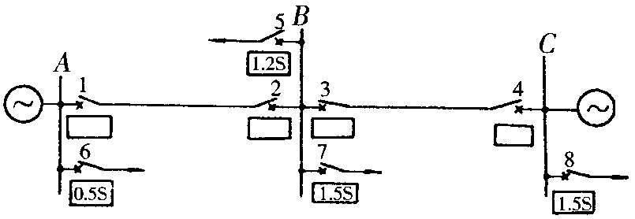
47.如图所示网络，系统发生振荡，，Z_{l}=0.4Ω/km
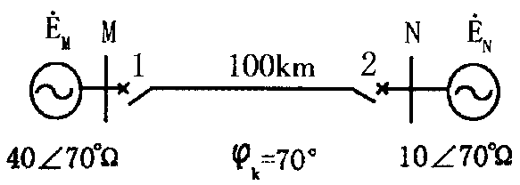
(1)求出振荡中心位置；
(2)分析保护1和保护2的距离I段是否受振荡影响。
五、计算题(本大题共2小题，每小题10分，共20分)
48.网络如图，试计算保护1电流速断保护的动作电流，动作时限及最大、最小保护范围。已知，=1.2；Z₁=0.4Ω/km
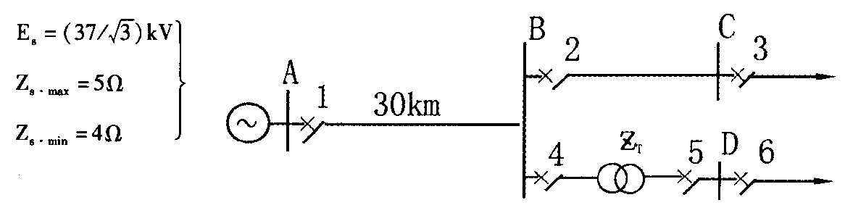
49.如图所示，各线路均装有距离保护，Z₁=0.4Ω/km，，试对保护1的距离Ⅱ段进行整定计算。
